Het vorstendom Monaco.
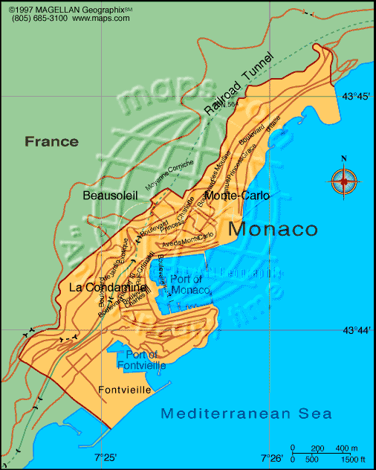
- De naam Monaco is misschien wel de meest tot de verbeelding sprekende naam van de hele Franse Middellandse-Zeekust.
- Monaco is zoals bekend geen Franse stad, maar een onafhankelijk vorstendom.
- Met zijn 192 ha een onbetekenend vlekje op de kaart, is Monaco niettemin een van de spectaculairst gelegen badplaatsen ter wereld.
- Of `spectaculair' in dit geval ook `mooi' is, is een kwestie van smaak.
- Aan de azuurblauwe zee en de vrijwel nooit afwezige zon zal het niet liggen.
- Er is nauwelijks nog een vierkante meter onbebouwde grond te vinden en het aantal inwoners bedraagt ongeveer 29.000.
- Monaco groeit letterlijk tegen de klippen op.
- De bebouwing blijft voortduren, overschrijdt zelfs de grens van het prinsdom en gaat onmerkbaar over in het Franse stadje Beausoleil.
- Hoewel haar naam dat zou doen vermoeden, stamt de huidige prinselijke familie van Monaco niet rechtstreeks af van het roemruchte geslacht der Grimaldi's.
- Deze familie veroverde rond 1308 het rotsplateau op de Genuezen.
- Daarvoor hadden de Griekse Phocaeërs er een handelspost en de Romeinen een haven.
- De Grimaldi's bouwden op de rots een machtig kasteel.
- Binnen de familie speelden zich in de loop der eeuwen nogal wat drama's af, waarbij (broeder)moord en doodslag niet geschuwd werden.
- Van 1524 tot 1641 was Monaco een Spaans, van 1641 tot 1814 een Frans protectoraat. Wie er ook heerste, de naam Grimaldi en het wapen van deze familie bleven aan Monaco verbonden.
- Na 1731 mocht de familie Goyon-Matignon zich Grimaldi noemen en sinds 1949 geldt dat voor de familie Polignac (de vader van Rainier III was een Polignac).
- De stad ten oosten van de rots, Monte-Carlo, begon zich vanaf 1860 te ontwikkelen.
- De toen heersende prins Charles deed een goede keus toen hij François Blanc de leiding gaf over een armetierig speellokaal aldaar.
- Blanc besloot een wat representatiever bouwwerk te laten verrijzen en koos als locatie voor zijn casino de kale Rocher des Spéluges.
- Garnier, de ontwerper van de Opéra van Parijs, kreeg in 1879 de opdracht.
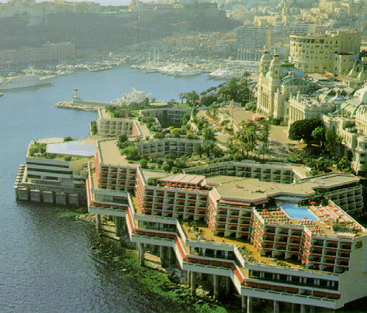
- Toen het majestueuze gebouw klaar was, werd de wijk ter ere van Charles herdoopt in Monte-Carlo.
- De aanleg van prachtige terrastuinen, het planten van bomen, de bouw van enkele luxueuze hotels en restaurants en vooral het verbod op kansspelen in de buurlanden, zorgden ervoor dat het casino binnen de kortste keren in heel Europa bekend was en MonteCarlo tot een echte stad kon uitgroeien.
- Russische grootvorsten, Engelse, Duitse en Franse hertogen en graven kwamen naar Monte-Carlo om daar hun familiekapitaal te vergroten ofte verspelen.
- Werd Monaco in het begin rijk van de uitbating van spelers en rijke overwinteraars, met de komst van Rainier III, in 1949, voegt zich een nieuw element toe aan het Monegaskische systeem; dat van bevoorrechte bewoning.
- Rainier introduceerde een dermate aantrekkelijk fiscaal systeem dat het hele Franse zakenmilieu en vele buitenlanders zich er wilden vestigen.
- Voor een landje zonder noemenswaardige bronnen van inkomsten, betekende dit een enorme impuls in bijvoorbeeld de handel in onroerend goed en de bouw van gewaagde torens die de aanblik van Monaco niet altijd ten goede komen.
- Het vorstendom is nog altijd een belastingparadijs zoals velen weten, maar niet meer in die mate voor de Fransen.
- Daar zorgde president De Gaulle voor in oktober 1962.
- Hij bepaalde dat alleen Fransen die op die datum al vijfjaar of langer in Monaco woonden, niet belastingplichtig waren in hun vaderland.
- De Gaulle deed dit toentertijd om de grote kapitaalvlucht te beteugelen.
- Overigens vormt het vorstendom een economische eenheid met Frankrijk (er circuleerden voor 2001 Franse francs; Monegaskische francs worden alleen geslagen voor de verzamelaars).

